# Lý thuyết Bài 15: Cảm ứng ở thực vật

**Lý thuyết Sinh học 11 Bài 15: Cảm ứng ở thực vật**  
**A. Lý thuyết Sinh học 11 Bài 15: Cảm ứng ở thực vật**  
**I. Khái quát về cảm ứng ở thực vật**  
– Cảm ứng ở thực vật là sự thu nhận và trả lời đối với các kích thích từ môi trường của các cơ quan trên cơ thể thực vật.  
– Các kích thích từ môi trường được tiếp nhận bởi thụ thể của tế bào ở các cơ quan của thực vật và truyền thông tin dưới dạng các dòng electron hoặc các chất hoá học.   
– Cảm ứng ở thực vật thường xảy ra chậm, khó quan sát và được biểu hiện thông qua sự vận động của các cơ quan trên cơ thể thực vật như hướng sáng, hướng nước, hướng hoá,….  
– Cảm ứng ở thực vật có thể xảy ra do sự thay đổi hàm lượng hormone hoặc do sự thay đổi độ trương nước, co rút chất nguyên sinh, biến đổi quá trình sinh lí – sinh hoá theo nhịp đồng hồ sinh học.  
**II. Các hình thức biểu hiện và vai trò của cảm ứng ở thực vật**   
**1. Vận động hướng động**  
– Vận động hướng động là hình thức phản ứng của các cơ quan thực vật đối với tác nhân kích thích theo một hướng xác định, trong đó, hướng của phản ứng phụ thuộc vào hướng của tác nhân kích thích.  
– Dựa vào hướng phản ứng của thực vật đối với tác nhân kích thích, hướng động được chia thành hai loại:  
+ Hướng động dương là sự vận động của các cơ quan hướng tới nguồn kích thích  
+ Hướng động âm là sự vận động của các cơ quan tránh xa nguồn kích thích.   
– Dựa vào bản chất của tác nhân kích thích, thực vật có các dạng hướng động:  
+ Hướng sáng là sự vận động của thân (cành) cây hướng về phía có ánh sáng.   
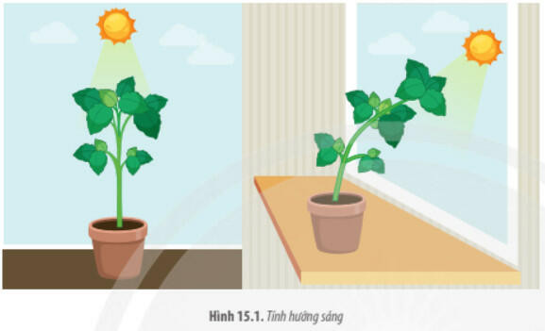  
+ Hướng trọng lực là sự vận động của cây dưới tác động của trọng lực.   
+ Hướng nước và hướng hoá là phản ứng sinh trưởng của thực vật đối với nước và chất hoá học (muối khoáng, chất hữu cơ, hormone,...).   
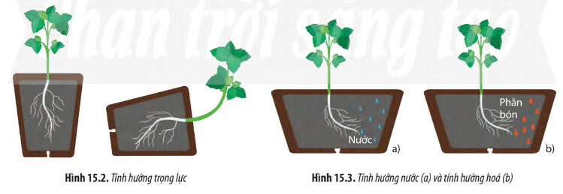  
+ Hướng tiếp xúc là phản ứng sinh trưởng của cây đối với sự tiếp xúc (tác động cơ học).   
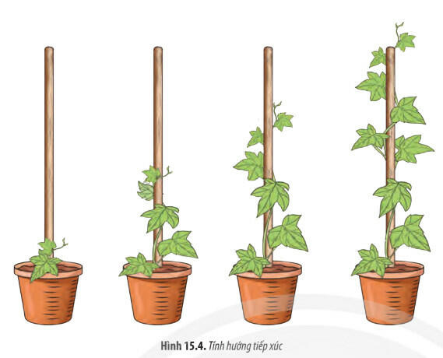  
**2. Vận động cảm ứng**  
– Vận động cảm ứng là hình thức phản ứng của các cơ quan thực vật đối với tác nhân kích thích không định hướng.   
– Vận động cảm ứng không phụ thuộc vào hướng của tác nhân kích thích mà phụ thuộc vào cấu trúc hình dẹp của các cơ quan (lá, cánh hoa).  
– Tuỳ theo tác nhân kích thích, vận động cảm ứng được chia thành: quang ứng động, thuỷ ứng động, hoá ứng động, ứng động tiếp xúc, ứng động tổn thương, điện ứng động,...   
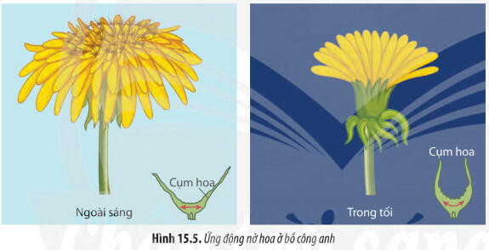  
– Dựa vào cơ chế phản ứng, vận động cảm ứng được chia thành hai loại:  
+ Ứng động sinh trưởng là sự vận động của các cơ quan có liên quan đến sự phân chia và lớn lên của tế bào, kiểu vận động này thường diễn ra theo đồng hồ sinh học và có tốc độ phản ứng chậm.   
+ Ứng động không sinh trưởng là sự vận động của các cơ quan không liên quan đến sự phân chia và lớn lên của tế bào, mà do sự thay đổi độ trương nước của tế bào.   
**III. Ứng dụng cảm ứng ở thực vật**  
– Dùng cây sống (cây keo, cây lồng mức,...), cọc gỗ, cọc bê tông làm trụ bám cho cây khi trồng hồ tiêu.  
– Làm giàn khi trồng các cây dây leo như bầu, bí,...  
– Sử dụng các biện pháp bảo quản lạnh, khô, tránh ánh sáng,... để kéo dài thời gian ngủ của hạt.  
– Trồng xen canh giữa cây ưa sáng và cây ưa bóng.  
– Điều khiển quá trình ra hoa của cây thông qua điều khiển chế độ chiếu sáng, nhiệt độ,... Ví dụ: tăng thời gian chiếu sáng ở thanh long, cúc, mía,...  
**B. Bài tập Sinh học 11 Bài 15: Cảm ứng ở thực vật**  
  
  
  
**Câu 1:** Người ta làm thí nghiệm gieo các hạt đậu xanh vào chậu ướt, khi hạt nảy mầm thì đặt chậu nằm ngang. Sau 4 ngày thấy có hiện tượng thân cây dài ra và uốn cong lên, rễ cũng dài ra nhưng lại cong xuống dưới. Nguyên nhân của nó là  
  
  
A. do ảnh hưởng của ánh sáng.  
B. do sức hút của trọng lực.  
C. do cả hai, nhưng ánh sáng có vai trò quan trọng hơn.  
D. do cả hai, nhưng trọng lực có vai trò quan trọng hơn.  
  
Đáp án: D  
  
Phương pháp giải :  
  
Rễ hướng trọng lực dương xuống đất, thân cành hướng hướng trọng lực âm lên trên.  
  
  
  
Lời giải chi tiết :  
  
Đây là phản ứng hướng trọng lực và hướng sáng của cây, nhưng trọng lực có vai trò quan trọng hơn  
  
  
  
  
  
  
  
**Câu 2**: Nội dung nào sau đây đúng ?  
1. Hướng động âm là cử động sinh trưởng của cây theo hướng xuống đất  
2. Hướng động dương là khả năng vận động theo chiều thuận của cây trước tác nhân kích thích.  
3. Hướng động âm là khả năng vận động theo chiều nghịch của cây trước các tác nhân kích thích  
4. Hướng động dương là cử động sinh trưởng của thân cây vươn về phía tác nhân kích thích.  
  
  
A. 1,2,3  
B. 2,3  
C. 1,2,3,4  
D. 2,3,4  
  
Đáp án: D  
  
Phương pháp giải :  
  
Khái niệm hướng động  
  
  
  
Lời giải chi tiết :  
  
Các phát biểu đúng là 2,3,4  
Ý (1) sai vì: hướng động âm là vận động tránh xa nguồn kích thích.  
  
  
  
  
  
  
  
**Câu 3**: Cây non mọc thẳng, cây khỏe, lá xanh lục do điều kiện chiếu sáng như thế nào?  
  
  
A. Chiếu sáng từ hai hướng.  
B. Chiếu sáng từ ba hướng.  
C. Chiếu sáng từ một hướng.  
D. Chiếu sáng từ nhiều hướng.  
  
Đáp án: D  
  
Phương pháp giải :  
  
Cây non mọc thẳng, cây khỏe, lá xanh lục là cây sinh trưởng và phát triẻn đèu.  
  
  
  
Lời giải chi tiết :  
  
Cây non mọc thẳng, cây khỏe, lá xanh lục do điều kiện chiếu sáng từ nhiều hướng.  
  
  
  
  
  
  
  
**Câu 4**: Các tua quấn ở các cây mướp, bầu, bí là kiểu hướng động gì?  
  
  
A. Hướng sáng  
B. Hướng tiếp xúc.  
C. Hướng nước.  
D. Hướng hoá.  
  
Đáp án: B  
  
Phương pháp giải :  
  
Hướng tiếp xúc là phản ứng sinh trưởng đối với sự tiếp xúc.  
  
  
  
Lời giải chi tiết :  
  
Các tua quấn ở các cây mướp, bầu, bí là kiểu hướng tiếp xúc.  
  
  
  
  
  
  
  
**Câu 5:** Đặt hạt đậu mới nảy mầm vị trí nằm ngang, sau thời gian, thân cây cong lên, còn rễ cây cong xuống. Hiện tượng này được gọi là:  
  
  
A. Thân cây có tính hướng đất dương còn rễ cây có tính hướng đất âm  
B. Thân cây và rễ cây đều có tính hướng đất dương  
C. Thân cây và rễ cây đều có tính hướng đất âm  
D. Thân cây có tính hướng đất âm còn rễ cây có tính hướng đất dương  
  
Đáp án: D  
  
Phương pháp giải :  
  
Đây là hiện tượng thân cây có tính hướng đất âm còn rễ cây có tính hướng đất dương.  
  
  
  
Lời giải chi tiết :  
  
Thân cây có tính hướng đất âm còn rễ cây có tính hướng đất dương  
  
  
  
  
  
  
  
**Câu 6:** Sự thay đổi áp suất trương nước làm khí khổng đóng mở là do:  
  
  
A. Sự thay đổi cường độ ánh sáng  
B. Sự tăng cường quá trình tổng hợp các chất hữu cơ của diệp lục  
C. Thay đổi nồng độ ion K+ của không bào  
D. Thay đổi vị trí của các bào quan trong tế bào.  
  
Đáp án: C  
  
Phương pháp giải :  
  
Sự thay đổi áp suất trương nước ở sự đóng mở khí khổng là do thay đổi nồng độ ion K+ trong tế bào. Khi nồng độ K+ thấp, tế bào khí khổng bị mất nước làm cho khí khổng khép lại và ngược lại.  
  
  
  
Lời giải chi tiết :  
  
Sự thay đổi áp suất trương nước làm khí khổng đóng mở là do: Thay đổi nồng độ ion K+ của không bào  
  
  
  
  
  
  
  
**Câu 7:** Vận động bắt mồi của cây nắp ấm là hiện tượng  
  
  
A. Hướng động  
B. Ứng động sinh trưởng  
C. Ứng động không sinh trưởng  
D. Vận động quấn vòng  
  
Đáp án: C  
  
Phương pháp giải :  
  
Khi con mồi chạm vào lá, sức trương giảm sút làm các gai, nắp đậy lại giữ chặt con mồi và tiết dịch tiêu hóa.  
  
  
  
Lời giải chi tiết :  
  
Vận động bắt mồi của cây nắp ấm là hiện tượng ứng động không sinh trưởng  
  
  
  
  
  
  
  
**Câu 8:** Tác động nào của auxin dẫn đến kết quả hướng động của thân và rễ cây?  
1. Kích thích sự sinh trưởng giãn của tế bào.  
2. Tăng cường độ tổng hợp protein của tế bào.  
3. Tăng tốc độ phân chia của tế bào.  
4. Làm tế bào lâu già.  
  
  
A.1,3  
B.1,2,4.  
C.3  
D.3,4.  
  
Đáp án : A  
  
Phương pháp giải :  
  
Auxin kích thích tế bào lớn lên và kích thích tốc độ phân chia nhanh của tế bào.  
  
  
  
Lời giải chi tiết :  
  
Tác động của auxin dẫn đến kết quả hướng động của thân và rễ cây:  
- Kích thích sự sinh trưởng giãn của tế bào.  
- Tăng tốc độ phân chia của tế bào.  
  
  
  
  
  
  
  
**Câu 9:** Nhận xét về ứng động không sinh trưởng, điều không đúng là  
  
  
A. có cơ chế chủ yếu là do sự biến đổi hàm lượng nước trong tế bào chuyên hóa.  
B. biểu hiện nhanh hơn so với ứng động sinh trưởng,  
C. chỉ xảy ra ở các cơ quan có cấu tạo dẹt.  
D. có vai trò thích nghi đa dạng đối với sự biến đổi của môi trường sống.  
  
Đáp án : C  
  
Phương pháp giải :  
  
Ứng động không sinh trưởng là kiểu ứng động không có sự phân chia và lớn lên của các tế bào (liên quan chủ yếu đến hiện tượng sức trương nước)  
  
  
  
Lời giải chi tiết :  
  
Nhận xét sai là C, ứng động không sinh trưởng có ở khí khổng, cuống lá,…  
  
  
  
  
  
  
  
**Câu 10:** Câu nào sau đây không phải vai trò hướng trọng lực của cây?  
  
  
A. Đỉnh thân sinh trưởng theo hướng cùng chiều với sức hút của trọng lực gọi là hướng trọng lực âm  
B. Hướng trọng lực giúp cây cố định ngày càng vững chắc vào đất, rễ cây hút nước cùng các ion khoáng từ đất nuôi cây.  
C. Đỉnh rễ cây sinh trưởng vào đất gọi là hướng trọng lực dương  
D. Phản ứng của cây đối với hướng trọng lực được gọi là hướng trọng lực hay hướng đất  
  
Đáp án : A  
  
Phương pháp giải :  
  
Hướng trọng lực giúp cố định cây vững chắc vào đất và để rễ cây hút nước cùng các ion khoáng từ đất nuôi cây.  
  
  
  
Lời giải chi tiết :  
  
Đỉnh thân sinh trưởng theo hướng cùng chiều với sức hút của trọng lực gọi là hướng trọng lực âm  
**Xem thêm các bài lý thuyết Sinh học 11 Chân trời sáng tạo hay, chi tiết khác:**  
Lý thuyết Bài 17: Cảm ứng ở động vật  
Lý thuyết Bài 18: Tập tính ở động vật  
Lý thuyết Bài 19: Khái quát về sinh trưởng và phát triển ở sinh vật  
Lý thuyết Bài 20: Sinh trưởng và phát triển ở thực vật  
Lý thuyết Bài 21: Sinh trưởng và phát triển ở động vật